《圣诞老人在哪里？》系列
Where’s Santa Series

作者简介：

路易斯·谢伊（Louis Shea），身居悉尼，插画师，以幽默、细腻的插画闻名，已出版多本图画书作品,其代表作有《502个澳洲人的笑话》（502 More Great Aussie Jokes），《令人叹为观止的澳洲绘画》（Awesome Aussie Things to Draw!）等。

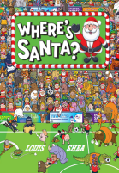
中文书名：《圣诞老人在哪里？》
英文书名：Where's Santa
作 者：Louis Shea
出 版 社：Scholastic Australia
代理公司：ANA/Cindy
出版日期：2011年10月
代理地区：中国大陆、台湾
审读资料：电子稿/样书
页 数：32页
类 型：儿童绘本

内容简介：

还有一个周就到圣诞节了，可是不妙的事情却发生了。淘气的小精灵艾威，不经意的一个恶作剧却招来了意想不到的大麻烦！

为了让圣诞节快点到来，淘气的小精灵艾威偷了圣诞老人的雪橇，之后又不幸的迷了路。朋友们，快点睁大你们的眼睛，找到圣诞老人，让我们的圣诞节如约而至吧！首先让我们从海边找起。一年一度的沙滩圣诞老人冲浪大赛即将开始，海边早已人山人海，而且每个人都是圣诞老人打扮，你能找到哪个是真正的圣诞老人吗？再让我们去购物商场碰碰运气。这里挤满了为圣诞节而采购的大人小孩，如何在熙熙攘攘的人群里找到我们的圣诞老人呢？圣诞前夕的交通格外繁忙，马路上大大小小的汽车挤得水泄不通，如何让焦急万分的艾威在如龙般的车辆中找到圣诞老人的雪橇呢？运动场、节日乐园、学校、北极甚至是太空，都成了艾威寻找圣诞老人的地方，但最后是否能找到我们的圣诞老人，这个圣诞节是否能够如约而至，这可不仅仅要靠艾威的努力，小读者的帮助同样重要哦！

这是一本圣诞主题的“找找看”绘本，为整个家庭共同阅读而专门设计。每个场景都有大量的惊喜等待着被发现。擦亮你的眼睛，看看你是否能找出890种不同的事物！无论寻找的结果如何，你都会在寻找的过程中感受快乐和乐趣的！

内文图画：

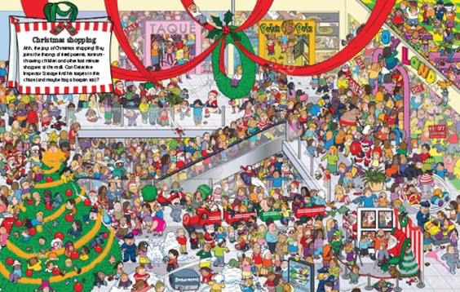

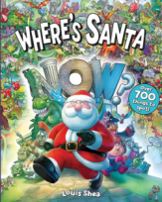
中文书名：《圣诞老人在哪里？》
英文书名：Where’s Santa Now?
作 者：Louis Shea
出 版 社：Scholastic Australia
代理公司：ANA/Cindy
出版日期：2016年10月
代理地区：中国大陆、台湾
审读资料：电子稿/样书
页 数：24页
类 型：5岁以上儿童绘本

卖点提炼：

- 经典畅销书《圣诞老人在哪里？》的新版本，内含700多个好玩的东西等待你发现
- 场景跨越几百万年，从侏罗纪一直到未来，几百样东西藏着需要被发现
- 路易斯·谢伊的书销量过30万册
- 在幽默有趣的图画中开启寻找、发现之旅，寻找圣诞老人和其他大量的滑稽人物；你看得越多，笑得越厉害
- 主题：圣诞节、圣诞老人、历史、时空穿越、寻找发现、幽默

内容简介：

调皮蛋娜娜有了一个最调皮的计划，但是还没付诸实施却意外地穿越时间，回到了过去。
圣诞老人不得不穿越千年，将她找回来。
他能在史前的猛禽异兽堆、凶蛮的骑士、奇艺的精灵间找到她吗？
又或者娜娜的调皮捣蛋方式能永远地改变全世界？

调皮蛋娜娜回归喽！现在圣诞老人必须穿越时间找到她，让她不得实施她的世界最调皮捣蛋计划。跟随他们的脚步来到恐龙肆虐的时代，来到未来之城，来到世界之外的世界。穿越之旅中他们甚至能看到港湾大桥整在建设。还能看到喜马拉雅雪人、弥诺陶洛斯、海盗鲨鱼、仙人掌牛仔、全息圣诞树等等等......

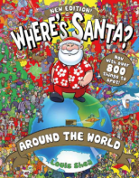
中文书名：《圣诞老人在哪里？环游全世界》
英文书名：Where’s Santa？Around the World
作 者：Louis Shea
出 版 社：Scholastic Australia
代理公司：ANA/Cindy
出版日期：2014年10月
代理地区：中国大陆、台湾
审读资料：电子稿/样书
页 数：24页
类 型：5岁以上儿童绘本

卖点提炼：

- 经典畅销书圣诞寻找发现书的新版本，配有金箔封面
- 包含新的场景和新的角色，需要寻找发现的东西超过800个
- 囊括全世界不同场景的几百样东西等你去发现，它们来自不同的城市，比如巴黎、纽约、埃及、中国的城市等
- 路易斯·谢伊的书在澳大利亚的销量过20万册
- 在幽默有趣的图画中开启寻找、发现之旅，寻找圣诞老人和其他圣诞角色；你看得越多，笑得越厉害
- 主题：圣诞节、寻找发现、旅行、世界城市、幽默

内容简介：

圣诞老人即将开始一次环球之旅，但是捣蛋鬼娜娜也要跟他去，还要偷窃圣诞老人的完美假日清单。圣诞老人去哪里了？你找得到他吗？捣蛋鬼娜娜能能找到圣诞老人吗？能达成目标吗？

跟随圣诞老人从澳大利亚到纽约，开启环球之旅。没到一处都有特别的东西在等着他们，比如粉红色的小马、埃及木乃伊、三个盗贼、龙、橡皮鸭、法国贵妇犬、炸鱼薯条，等等等等......

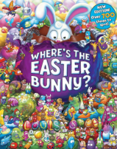
中文书名：《复活节兔子在哪里？》
英文书名：Where’s the Easter Bunny?
作 者：Louis Shea
出 版 社：Scholastic Australia
代理公司：ANA/Cindy
出版日期：2017年3月
代理地区：中国大陆、台湾
审读资料：电子稿/样书
页 数：24页
类 型：4岁以上儿童绘本

卖点提炼：

- 复活节寻宝书新鲜版本
- 700多项好玩东西等你来找，还有令人期待的特别场景
- 印刷3万多册
- 在幽默有趣的图画中开启寻找、发现之旅，找一找复活节兔子在哪里，其他角色在哪里。你看得越多，笑得更厉害
- 主题：复活节、兔子、寻找发现、幽默

内容简介：
啊哦！复活节兔子跳进一个魔洞了！
赶快跟着他穿越神秘之地，
那里有棒棒糖、蜜糖蛋、童话里的角色、怪里怪气的怪物等等等等！
兔子能安全返回、纷发复活节彩蛋吗？
又或者饥饿的狐狸会把一切都毁了？
跟随复活节兔子进入一个神奇的幻境，那里有怪物沼泽、棒棒糖小径、火星采矿。每一个世界都有额外有趣的东西可以挖掘，包括怪物卡车、奔跑的豆子、飞天猪、棉花糖人、金鹅蛋、喷火龙、小泰迪熊，等等等等。

谢谢您的阅读！
请将回馈信息发至：李馥辰(Cindy Li)
安德鲁﹒纳伯格联合国际有限公司北京代表处
北京市海淀区中关村大街甲59号中国人民大学文化大厦1705室, 邮编：100872
电 话：010-82509406
传 真：010-82504200
Email：Cindy@nurnberg.com.cn
网 站：Http://www.nurnberg.com.cn
新浪微博：http://weibo.com/nurnberg
豆瓣小站：http://site.douban.com/110577/


